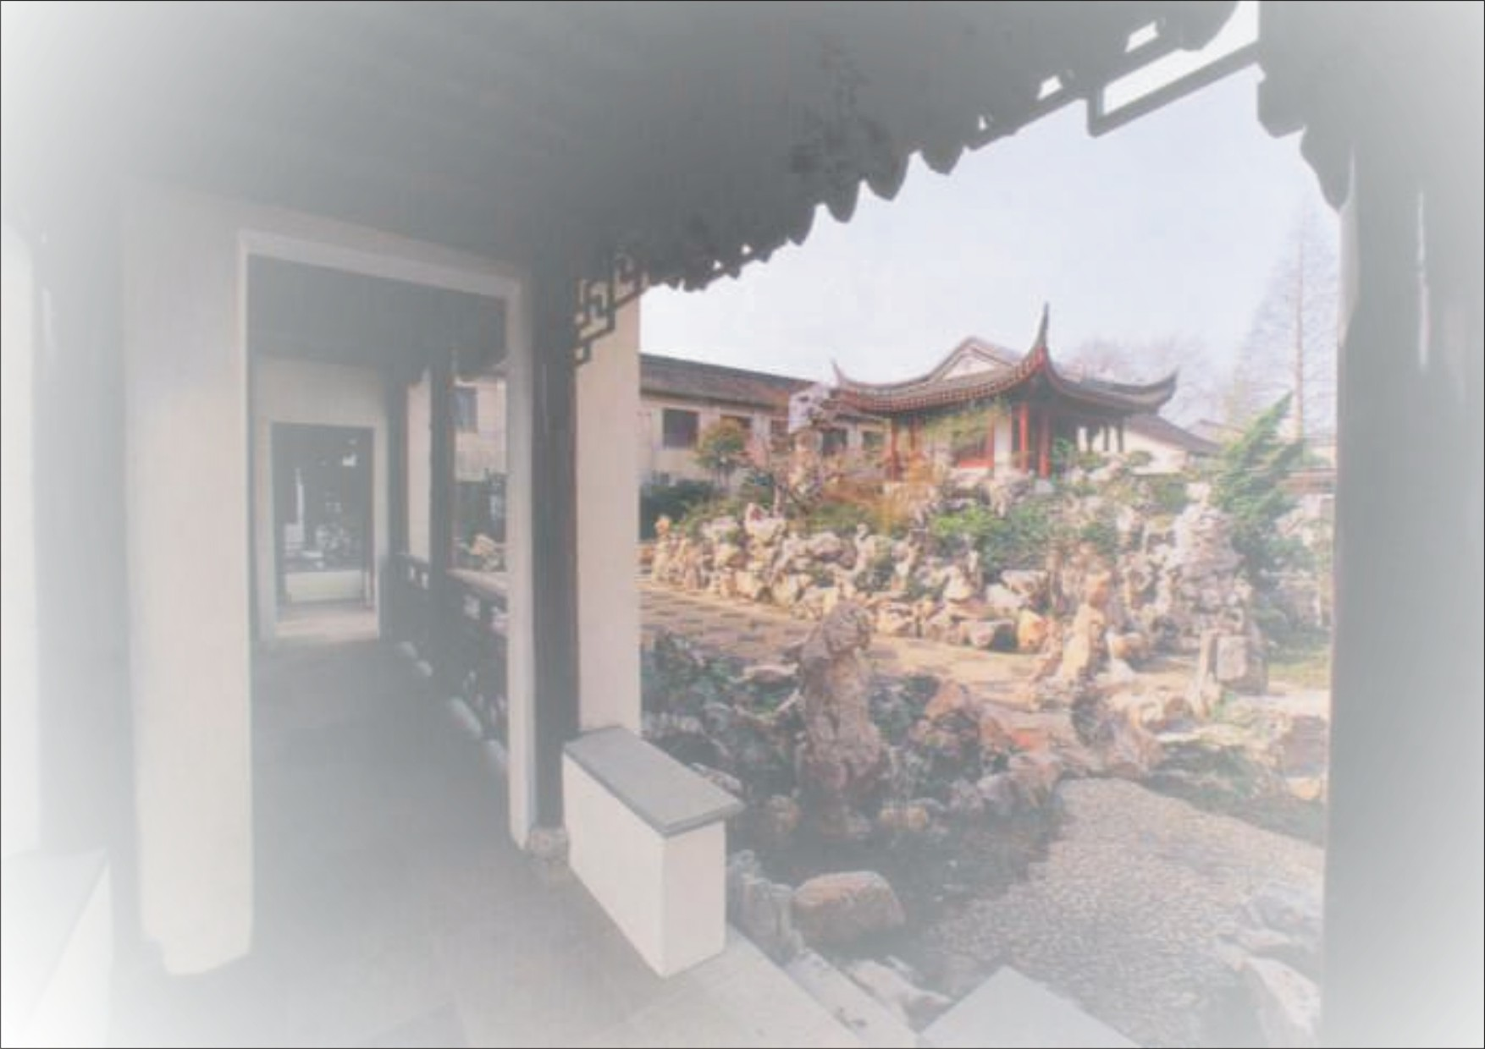

校园文物建筑与学校德育教育
同学们走进我校就会发现，眼前的校门及周围建筑与一般的学校不一样，走进学校，还会看到校内的很多建筑似寺庙、又同园林，自然会产生好奇，这些建筑是谁建造的？过去是怎样的情形？现在又派什么用途？
好奇，可以引领我们对问题的探究。眼前的这本小册子就是集中了专家、领导、教师、同学对我校文物建筑的研究之后写的文章。我们同学读了这些文章，可以了解我校文物的建筑沿革，了解在这些文物建筑里的故事，了解民族的机智与传统，更可以悟到建造者的匠心，保护者的才智，使用者的苦心，感受到这些文物它所创造出来的能激励我们学会学习、学会做人、学会生存的独特的人文环境，
我们的学校是江苏省环境保护厅、江苏省教育厅命名的“绿色学校”，我们学校是文物保护单位，虽然这些建筑的文物价值无法估计，虽然这些文物建筑不会说话，可是，它实实在在给每位同学陈述着：使用好我，保护好我，让我看到通过在我沉淀了几百年的环境下滋润出的学生，是最懂得环境保护的意义的。

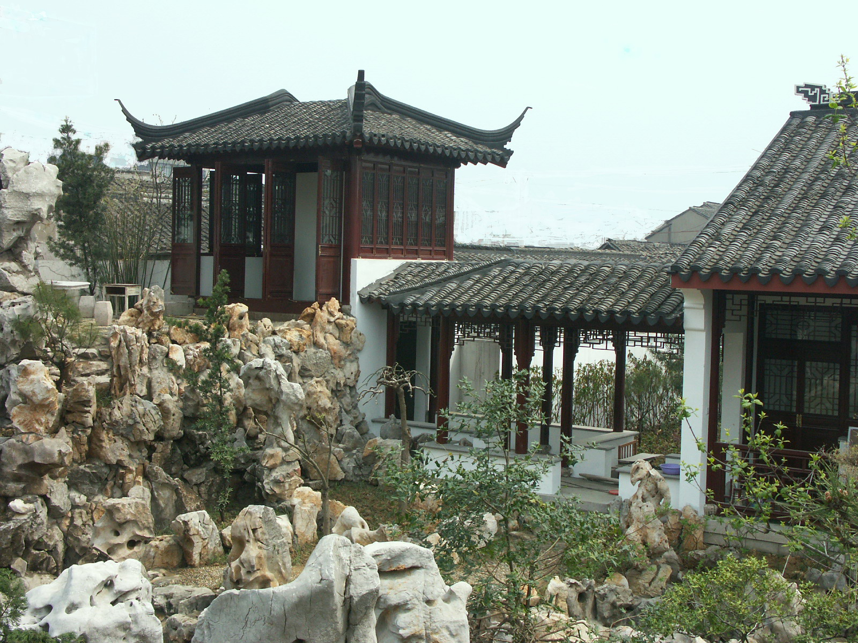五十年代初，在母校一初中的校园内，有一棵硕大的古紫藤，每年春夏藤蔓上缀满了紫白色的小花，时时溢出淡淡的清香，使人回味无穷。这就是苏州古典园林惠荫园内300余年高龄的古紫藤。
惠荫古藤
少年时我曾在这座如画的校园中住读求学，古紫藤下，是我们课余复习、休息、聊天时常去之处。1954年我们毕业后，学校给我的知识和师同学的真挚情谊，成为我终生难得的财富。
在人生的道路上我仅是一棵“小草”，许多当时的“幼苗”现已成林成材，但是她(他)们对校园、老师、同学之情，依然是深深的眷恋和漫漫的思念。在一次老同学茶话会上，遇到一位女同学，她离校后去了“北大荒”，一干就是13年，后来又长期在云贵高原工作，“南征北战”中差不多什么东西都“轻装”掉了，唯有一本毕业时的“纪念册”，仍始终完好无损的珍藏着，当我翻开这泛黄陈旧的小册子时，看到老师句句有声、字字有力的题字：“青春是美丽的。青春可以平淡无奇，也可以发出英雄的火花，可以因虚度年华而懊悔：也可以用踏踏实实的步子走向光辉的成年。”可惜的是，在“读书无用”的年代里，古紫藤也屡遭摧残，难逃厄运，终被铲除了。
今年初的“回校日”(年初五)．老师、同学相聚于惠荫园，见母校在各方面都有了很大的变化和新的进展，近又通过省级“现代化示范学校”的验收，在素质教育方面跨出了新的一步，呈现出一派奋进的气势。
本已在劫难中枯死的古紫藤，在国运昌盛的今日，竟也悄然的在原根基旁长出了茂密的新干嫩枝，总有一天又会茂盛兴旺，学校也定会再创辉煌，一幅崭新的“藤崖伫月”，一定会在惠荫园重现。

小林屋洞再现奇美

西山林屋洞名扬天下，市区小林屋洞却鲜为人知。近日记者在市十五中内看到一处废置的花园，杂草藤蔓中隐约可现假山洞口。据称，这就是经历460余年坎坷的小林屋洞。
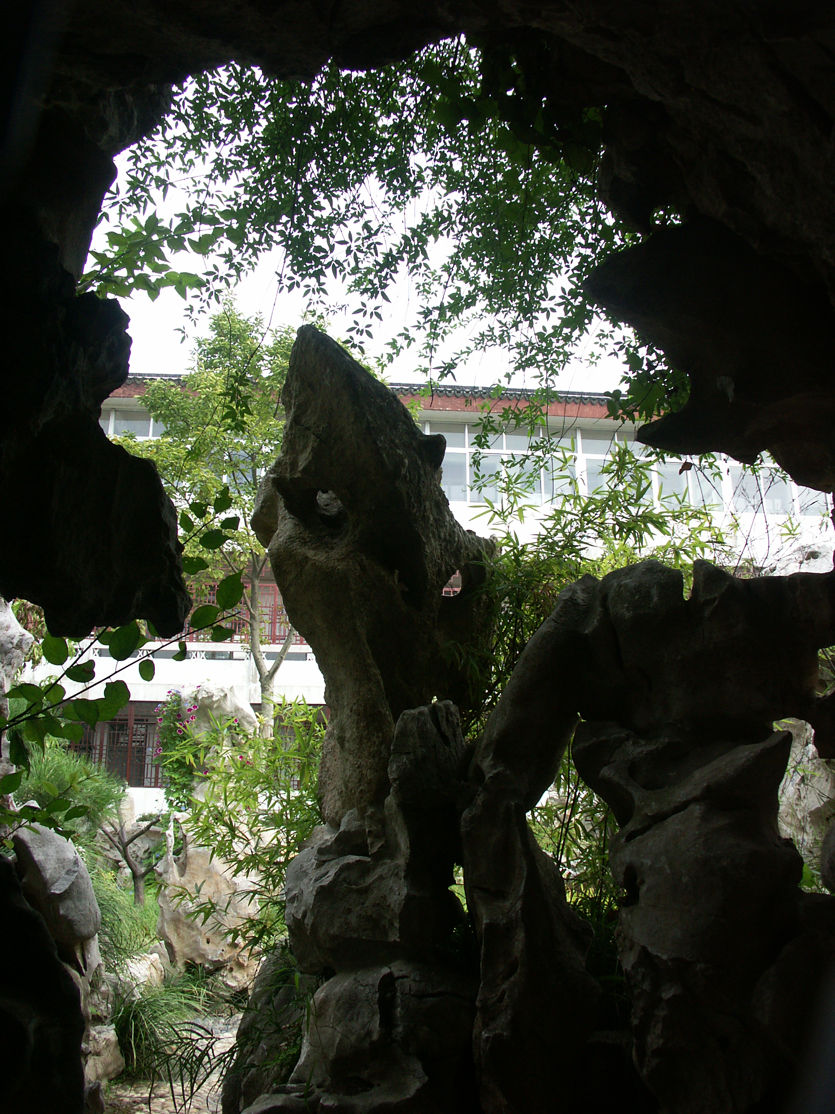


市十五中54届校友、沧浪土地管理分局局长陈建勋告诉记者，当年在此读书、嬉戏，虽对小林屋洞之历史、文化和美学价值一无所知，但能依稀感受到惠荫园景的妙趣，直至两年前于西山林屋洞几番品味后真正豁然开朗。据介绍，小林屋是建在地下的洞天世界，洞中有洞，水中有假山，后人又称之“水假山”，总面积仅30平方米，呈东西长南北窄腰圆形；系明代叠山名家周丹泉以西山林屋洞为蓝本构筑而成；另一杰作则是留园石屏风，现不知去向。清康熙年间园中地面建筑毁于火灾，而小林屋洞得以幸存。有关古籍记载：“苏州名园辟疆为古，次若狮林，若拙政，若网师，若惠荫，皆各擅胜景。”显然，这座惠荫花园地下水假山在苏州乃至全国古典园林中占有一席之地，其建筑手法完全可与环秀山庄地面旱假山媲美，且历史更为悠久。从陈建勋拍摄的图片资料来看，洞口由太湖石所筑，呈狭长状其形极美，似飘动发辫的村姑倩影；洞中“金龟戏水”、“玉兔出山”、“金庭玉柱”、“西天取经”、“猛虎扑羊”、“石灶石台”及牛、熊、狮、马、兔、骆驼、穿山甲、千年龟组成的“八仙贺寿”图惟妙惟肖，并以小见大，神似林屋洞内“雨洞”、“隔凡洞”、“丙洞”、“旸谷洞”等景貌。遗憾的是，由于种种原因，小林屋洞目前损坏严重，洞体岌岌可危。陈建勋等一批对母校怀有深厚感情的老校友希望有关部门能作及时抢救，让这块园林文化珍宝再现奇美。

一）安徽会馆
安徽会馆共有五进房屋。
（二）洽隐园
洽隐园内林木疏密布局合理。古树较多，除朱契教授述及的“韩慕庐先生手之藤及古银杏树外。在紫藤右侧尚有200余年的合抱粗的榆树一棵。
三）程公祠
程公祠原为程学启祭祀之所。因程学启是李鸿章手下的一名武将，他战死于苏州宝带桥。李鸿章做江苏巡抚时，拨款所建，前后共六进。
（四）昭忠祠（即安徽先贤祠）
1952年时仅存房屋三进。第一进为门厅，第二进为付殿，第三进为正殿。两侧均有偏屋相接（据说偏屋为停放棺木之用）。

